TEMAT KOMPLEKSOWY: Wakacje

Dzień IV
25.06.2020r. (czwartek)

Temat dnia: Letnie zabawy
Temat 1: „Wesoło nam”– zabawy ruchowe przy piosence „Bezpieczne Wakacje”.

Zabawy słuchowe: Połącz dźwięk z właściwym obrazkiem: https://learningapps.org/watch?v=paybt5kgk20&fbclid=IwAR2luETcRr37s1upA3vD2g8ExUKLvro6ZslSyfwf56LOt4P2UUxgUBtRnRM
„Zbieramy muszelki” – zabawa rytmiczna.
Dzieci poruszają się przy dźwiękach muzyki. Na przerwę w muzyce, zatrzymują się i podnoszą z podłogi muszelkę. Następnie wytupują zaproponowany przez nauczyciela rytm.
„Cicho – głośno”
Wesoło dziś, wesoło dziś, wesoło się bawimy.
Wspaniałe piękne miejsca niedługo zobaczymy.

Dzieci powtarzają rymowankę kilka razy cicho – głośno.
Zabawa ruchowa przy piosence „Bezpieczne Wakacje” – wdrażanie dzieci do spontanicznego reagowania ruchem na usłyszaną melodię..
https://www.youtube.com/watch?v=W4RHyjQLfCM

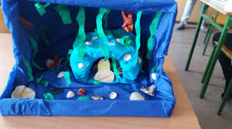
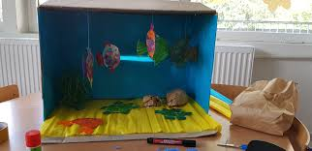

Temat 2: Praca plastyczno-techniczna : „Morze” – makieta – rozwijanie wyobraźni.
Umieszczenie na dużym kartonie zgniecionych gazet - przykrycie kartonu bibułą lub niebieską folią - wycięcie półwyspu, latarni morskiej, statków, ryb i umieszczenie ich na makiecie morza - wycięcie i pokolorowanie postaci ludzkich i umieszczenie ich na plaży Dzieci indywidualnie wykonują elementy potrzebne do stworzenia makiety. Następnie umieszczają je na w odpowiednich miejscach makiety. Po wykonaniu pracy następuje sprzątnięcie stanowisk pracy.
Karty pracy do wykonania w domu
„Sześciolatek. Razem się uczymy”cz.4- karty pracy (str. 71)
„Pięciolatek. Razem się uczymy”cz.4-karty pracy (str. 63)

Miłego dnia kochane "Słoniki"

